为了实现移动场景中信号不稳定的情况。基于第六章A节中描述的实验环境，我们做了两个实验。第一个实验是在UE端的身份认证过程加入延时，来模拟数据延迟到达的情况。第二个实验是将UE和gnb通信的频段选在信号较多的频段，使UE和gnb受到较多信号的干扰。

第一个实验：在UE收到来自SN发送的<R,AUTN,SNMAC>后，如果UE端延时5ms后才将消息发送给gnb，核心网虽然会开启T3560计时器，但是由于延时时间短，并没有超时，协议流程正常进行（如图1所示）。

如果UE端延时1分钟后才将消息发送给gnb，核心网虽然会开启T3560计时器，但是由于底层长时间没有收到来自UE的消息（定时器还没有超时），身份认证终止，核心网向UE发送释放连接的命令（如图2所示），再次连接需要重新认证。

第二个实验：将gnb的下行绝对无线频率频道号设置为368500，与之对应的ue的下行增强绝对无线频率频道号设置为2850，此时gnb会收到各种各样信号的干扰(如图3所示),同时也会出现UE发送注册请求后，收不到来自gnb的消息（如图4所示）。实验发现，UE一旦能接收到gnb发送的消息，UE会顺利将计算的消息发送给gnb,(实验发现gnb总能收到ue发送的计算消息)核心网进行认证。

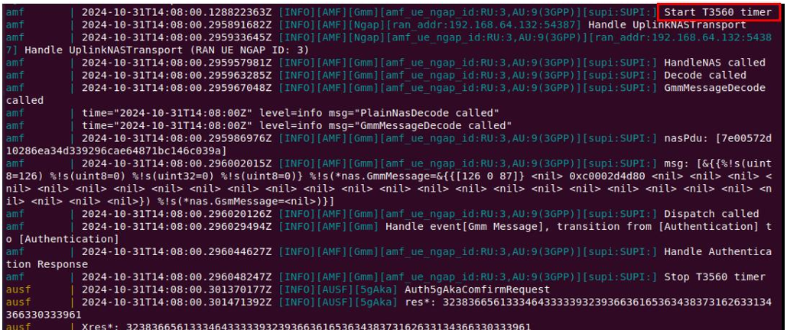

图1 UE端5ms的延时

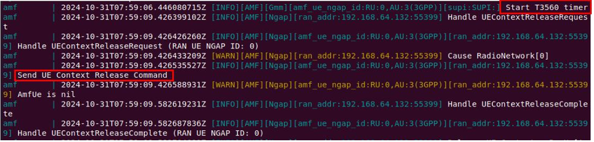

图2 UE端1min的延时

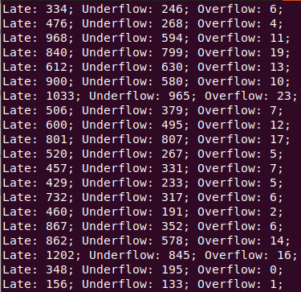

图3 gnb端溢出

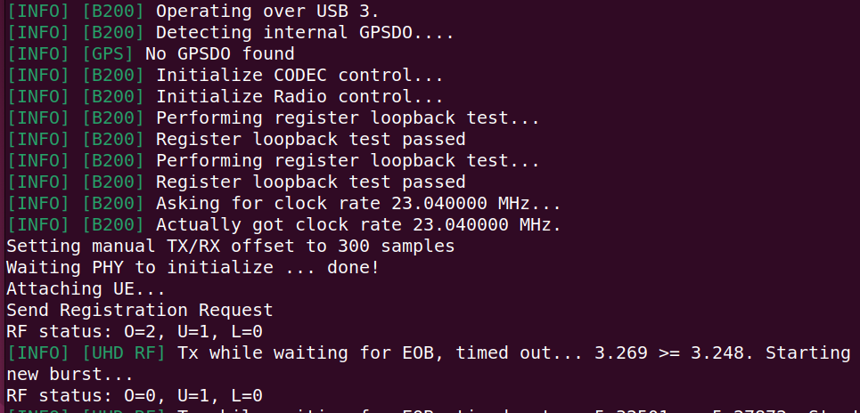

图4 UE端接收超时

我们发现移动场景下，如果gnb长时间收不到ue发送的消息，核心网会发送释放连接的命令，移除ue的相关消息；如果gnb能顺利收到ue发送的消息，核心网会顺利完成认证协议的流程。